**Artículo Alidita**

**Representaciones de género en estudiantes del primer ciclo de la carrera de Educación Inicial 2020**

**Gender representations in the students of the first cycle of the Initial Education career**

María Isabel González Loor

Universidad Nacional de Educación UNAE

mariaisabel05@live.com.ar

https://orcid.org/0000-0001-9669-1894

**Resumen**

## Este articulo tiene como objetivo conocer los resultados del estudio “Representaciones de género en los estudiantes del primer ciclo de la UNAE año académico 2020” en Educación Inicial. Se consideran datos significativos de promulgarlos y concienciarlos en la comunidad educativa; pues, en la práctica cotidiana siguen siendo parte del pensamiento colonialista presente socialmente y que se transmiten consciente o inconscientemente desde diversos escenarios a los infantes, incluyendo los espacios educativos; por lo que es relevante sensibilizarlo desde la academia. Se consideró como teóricos relevantes a Díaz et al. (2017) y Estermann, (2015), quienes concuerdan que los roles asignados culturalmente limitan el crecimiento intelectual o profesional del género. Mediante el estudio de caso y recabar información con Google form se interpretó y dio significado a datos de 88 informantes claves. Los resultados demuestran total desacuerdo en expresiones y actitudes discriminatorias, además disconformidad con el uso de frases micro machistas.

***Palabras clave***: Discriminación, estereotipo, rasgos distintivos de género.

**Abstract**

The document shares results of the study "DISTINCTIVE GENDER TRAITS IN STUDENTS OF FIRST GRADE OF 2020" in the Initial Education career. They are important data to know and raise awareness in the educational community, because, although the percentages of disagreements are high; they continue to be part of that colonialist thougth that is tacity present in daily practices; including teaching, and are transmitted to infants. Díaz et al. (2017) y Estermann, (2015) are the theoretical referents; who agree that cuturally assigned roles limit the intelectual or profesional growth of genre. Whit the case study method and the use of Google form data from 88 key informants were interpreted and given meaning. The results show total disagreement in discriminatory expressions and attitudes, as well micromachist phrases.

***Keywords:*** Discrimination, distintic gender traits, stereotype,

**Introducción**

La investigaciòn se relaciona con diversos estudios de género en contextos educativos desde perspectivas decoloniales porque social y culturalmente se requiere de una resignificación de dichas representaciones redireccionándolas hacia la búsqueda de los Derechos Humanos y la validación del rol de la mujer en la sociedad. Con el presente estudio se evidenció la presencia de creencias, representaciones y frases discriminatorias, en el hogar de los estudiantes del primer ciclo de la carrera de Educación Inicial. Datos muy relevantes de ser reflexionados y analizados desde el claustro universitario; para luego entregar pautas de descolonización a los ahora estudiantes y próximos docentes de nuestros infantes. Abordando estos pensamientos segregadores y haciendo una revisión crítica de sus formas tradicionales de concepción.

Los temas sobre género y sus representaciones deben considerarse sin tapujos desde los espacios familiares y escolares, con la finalidad de formar ambientes de aprendizaje transformadores, que desarticulen las jerarquías patriarcales y permitan construir una vida libre de violencia, digna para todos. Por lo que, los actuales estudiantes de la carrera de Educación Inicial; futuros actores educativos; necesitan no solo reflexionar y cuestionar; sino, conocer nuevos abordajes sobre género que rompan con el transmitido por sus ancestros y diversos representantes sociales. Para Díaz et al., (2017), el género es “un constructo cultural”, “es la forma en que las sociedades determinan las funciones, actitudes, valores y relaciones que conciernen a los hombres y las mujeres” (p.17).

En este sentido, las representaciones de género en la sociedad pretenden perpetuar la dependencia de la mujer y la libertad del hombre. Según SENESCYT / UNESCO (2015), el género “expresa pautas de prácticas sociales ‘aceptables’ en un determinado grupo social que, hoy por hoy, son portadoras de desigualdad y discriminación hacia las mujeres y las personas de diversas identidades sexo-genéricas” (p.53).

Ante este contexto; es importante traer a discusión el tema de la violencia de género, porque con estas representaciones incrustadas social y culturalmente; se convierten en prácticas aceptada como parte de la convivencia. El respeto por la vida es un derecho universal, irrenunciable, inalienable e indivisible, y bajo ninguna circunstancia puede verse abocado por la violencia, fatalmente la inequidad de género lo permite. Para la Organización Panamericana de la Salud (2002), la violencia es el “uso deliberado de la fuerza física o el poder, ya sea en grado de amenaza o efectivo, contra uno mismo, otra persona o un grupo o comunidad, que cause (…) lesiones, muerte, daños psicológicos, trastorno del desarrollo o privaciones” (p.15).

Es necesario que los actuales estudiantes de la carrera tengan espacios académicos en donde se hablen sobre las representaciones de género; sus estereotipos y violencia; permitiendo identificar las consecuencias en el trato, la elección de profesiones, las opiniones, actitudes, comportamientos, opciones; entre otros; y permitan en sus aulas; la ruptura de estas estructuras simbólicas que las consolidan y perjudican el verdadero sentido social.

Deconstruirlo es un proceso que entraña implicaciones políticas (poder, institucionalidad), estructurales (relaciones económicas) e ideológico culturales (representaciones). Solo mediante su deconstrucción en cuanto fundamento de discriminación, opresión y violencia en función del género es posible acercarse a la igualdad y al respeto a las personas. En ello, el factor decisivo es la actuación desde la sociedad civil, la academia y el Estado. (SENESCYT / UNESCO, 2015, p.53)

Es importante reconocer que la violencia de género está presente en todas las edades, etnias y estratos socioculturales. Según el Consejo Nacional para la Igualdad de Género (2014) indica que el mayor agresor de la mujer es su pareja o ex pareja y los tipos de violencia que se presentan son: psicológica con un 53,9%; física 38%; sexual 25,7% y patrimonial 16, 7%. Estos datos consolidan la necesidad de preparar a los futuros docentes del sistema educativo ecuatoriano en estrategias que invaliden el uso inconsciente o no de estereotipos de género.

**Metodología**

El estudio fue abordado desde un paradigma investigativo cualitativo, según Hernández (2014) “este se selecciona cuando el propósito es examinar la forma en que los individuos perciben y experimentan los fenómenos que los rodean, profundizando en sus puntos de vista, interpretaciones y significados” (p. 358). Mediante un cuestionario y utilizando la escala de Likert con cinco opciones los estudiantes realizaron un proceso reflexivo de sus vidas familiares, escolares y sociales en donde emergieron representaciones de género, patrones culturales, estereotipo y frases discriminatorias; que han sido compartidos desde diversos ámbitos sociales mediante un lenguaje arbitrario.

La investigaciòn se identifica con el estudio de caso; para conocer las representaciones de género que prevalecen en los futuros docentes de Educación Inicial. Para Álvarez y San Fabián (2012), es “una estrategia encaminada a la toma de decisiones, su verdadero poder radica en su capacidad para generar hipótesis y descubrimientos, en centrar su interés en un individuo, evento o institución, y en su flexibilidad y aplicabilidad a situaciones naturales” (p.3).

Se compartió a la muestra un enlace con la encuesta Google form; que sirvió como el instrumento de recolección de datos; y, de acuerdo Alvira (2011) recoge la información de manera verbal o escrita del sujeto investigado. Las preguntas abiertas y cerradas pretenden contestar ¿Cuáles son las representaciones de género que predominan en los estudiantes del primer ciclo de la carrera de Educación Inicial en el SII-2020? Se encuentran estructuradas de la siguiente manera:

* Preguntas 1, 2,3 y 4: datos sociodemográficos
* Preguntas 5, 6 y 7: indagación sobre acuerdo o desacuerdo con frases discriminatorias
* Pregunta 8: consulta quienes ejecutan las actividades domésticas en sus moradas
* Preguntas 9 y 10: identifica los supuestos rasgos distintivos que socialmente conforman al hombre y la mujer ideal
* Preguntas 11 y 12: inspecciona frases sexista y en que espacios se utilizan
* Pregunta 13: enlistan frases discriminatorias escuchadas y utilizadas

**Resultados**

El estudio se solventa con la data de 88 informantes claves; y se evidencian los siguientes resultados.

**Tabla 1. Edades de los estudiantes**

|  |  |
| --- | --- |
|  | |
| Edades | Porcentajes |
| Menores de 18 años | 2,2 |
| 18 a 20 años | 68,2 |
| 21 a 23 años | 20,5 |
| Mayores de 23 años | 9,1 |
| Total | 100% |

**Fuente**: Elaborado por la autora

Las expresiones estereotipadas, se presentaron en una escala horizontal; en donde 1 corresponde a Muy de acuerdo y 5 a Total desacuerdo. (Ver figura 1) las respuestas son variadas; pero prima total desacuerdo con un 38%. En cuanto “Las mujercitas son solo de la casa” y “Los hombres son de la calle”; los estudiantes están en total desacuerdo con el 78 y 77% respectivamente. (Ver figura 2 y 3)

Estos resultados demuestran que el género; tal como lo indica Díaz et al (2017), es un “constructo cultural”; “es la forma en que las sociedades determinan las funciones, actitudes, valores y relaciones que conciernen a hombres y mujeres”; y aunque el grupo de estudiantes lo vive, no se encuentran de acuerdo con el mismo.

**Figura 1.** “La igualdad entre hombres y mujeres es una mentira”,

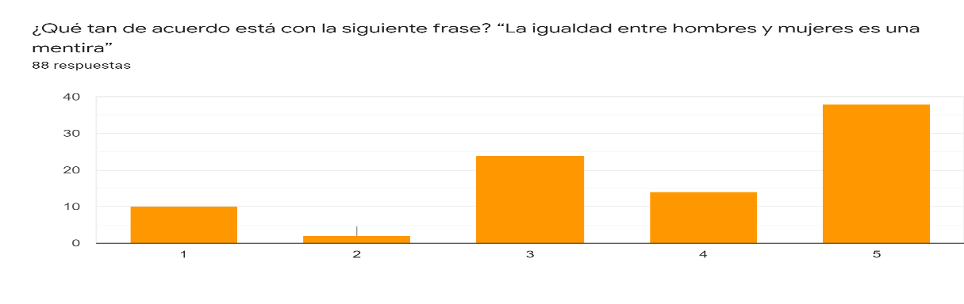

**Fuente**: Elaborado por la autora

**Figura 2.** **“Las mujercitas son solo de la casa”**

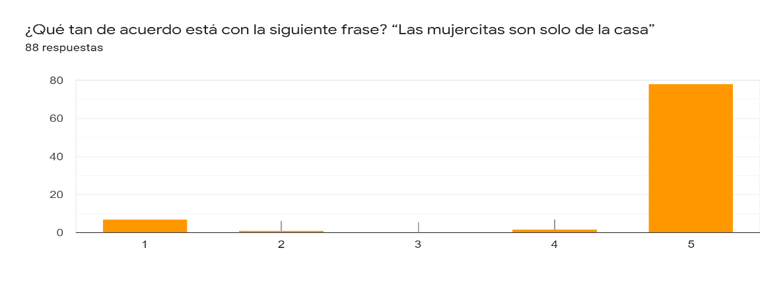

**Fuente**: Elaborado por la autora

**Figura 2.** **“Los hombres son de la calle”**

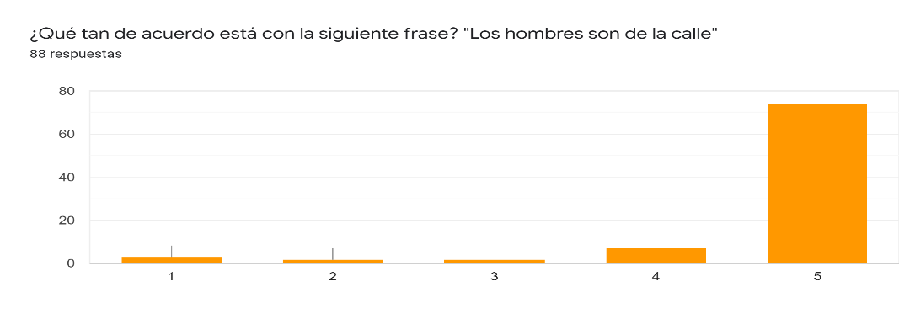

**Fuente**: Elaborado por la autora

Sobre la pregunta “En su familia ¿quiénes realizan las siguientes actividades domésticas?”, los estudiantes demuestran una tendencia hacia ambos. (Ver figura 3). Se especula que; por un lado, la pandemia ha influido en la restructuración de roles en el hogar; por el hecho de mantenerse recluido; además por la escasez de recursos económicos. Por otro lado, la edad de los padres de los estudiantes debe fluctuar entre 35 y 45 años; siendo sujetos que han experimentado dinámicas intrafamiliares diferentes, en las que todos son corresponsables de los quehaceres domésticos.

**Figura 3. Percepción de los estudiantes sobre la elaboración de las actividades domésticas en sus familias**

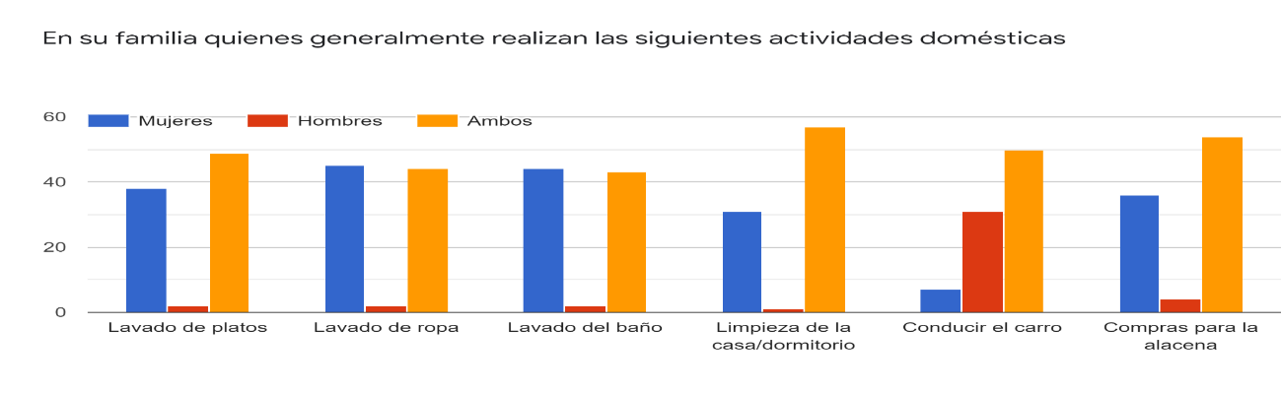

**Fuente**: Elaborado por la autora

Para las preguntas 9 y 10 se considera pertinente el uso de preguntas abiertas; referidas al ideal de hombre y de mujer estereotipados en los estudiantes. Es importante rescatar que el ámbito axiológico prima en ambos géneros; por lo que Estermann (2015) manifiesta que

tampoco existe verdadera equidad de género, si no se plantea a la vez las asimetrías culturales y civilizatorias, tanto en los esquemas mentales y estereotipos sobre roles de género, como en los imaginarios simbólicos, axiológicos y religiosos que fundamentan y perpetuán la desigualdad genérica (p.35).

**Tabla 2. Cualidades del hombre y la mujer ideal estereotipados en los estudiantes**

|  |  |  |  |
| --- | --- | --- | --- |
|  | | |  |
| Ideal de mujer | Número de estudiantes | Ideal de hombres | Número de estudiantes |
| Respetuosa | 40 | Respetuoso | 50 |
| Responsable | 22 | Responsable | 20 |
| Honesta | 13 | Apoya en las labores del hogar | 13 |
| Trabajadora | 12 | Honesto | 13 |
| Amable | 11 | Amable | 12 |
| Cariñosa | 11 | Trabajador | 11 |
| Educada/ Educada en valores | 7 | Cariñoso | 10 |
| Humilde | 5 | No ser machista | 9 |
| Inteligente | 4 | Educado | 6 |
| Comprensiva | 4 | Comprensivo | 4 |

**Fuente:** Elaborado por la autora.

Con las preguntas 11 y 12 se puede percibir los contextos cotidianos en donde los estudiantes han escuchado frase sexistas. Se muestra que el ámbito familiar es en donde se utilizan frases que conciernen a formar una pareja o familia; se mencionan frases como: “necesitas un hombre que te represente” o “has aprendido a cocinar, estás lista para casarte”. (Ver figura 4) Corroborando los datos presentados por el Consejo Nacional para la Igualdad de Género (2014), siendo los espacios familiares en donde más se sufre violencia psicológica 26,7%, seguido de los social con 24,2%, educativo 5,7 y por último el laboral 5,1%.

**Figura 4. Contextos y frases micro machistas**

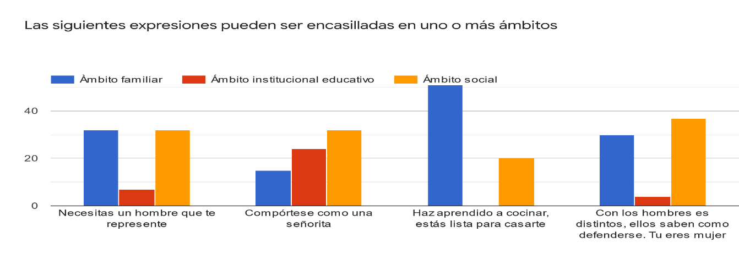

**Fuente:** Elaborado por la autora.

La pregunta 13 se aplica para permitir un abanico de expresiones empleadas en los diversos contextos de los estudiantes, accediendo a datos latentes que de manera consciente o inconsciente son transmitidos por los entornos y siguen siendo parte de nuestro lenguaje habitual. Para Estermann (2015) “No existe un verdadero diálogo intercultural, si no se plantea al mismo tiempo la cuestión de la desigualdad entre los sexos, la discriminación por el género y el sexismo en sus diferentes formas (machismo, misoginia, androcentrismo)” (p.35). (Ver figura 5 y 6)

**Figura 5. Expresiones micro machistas que ultrajan a las mujeres**

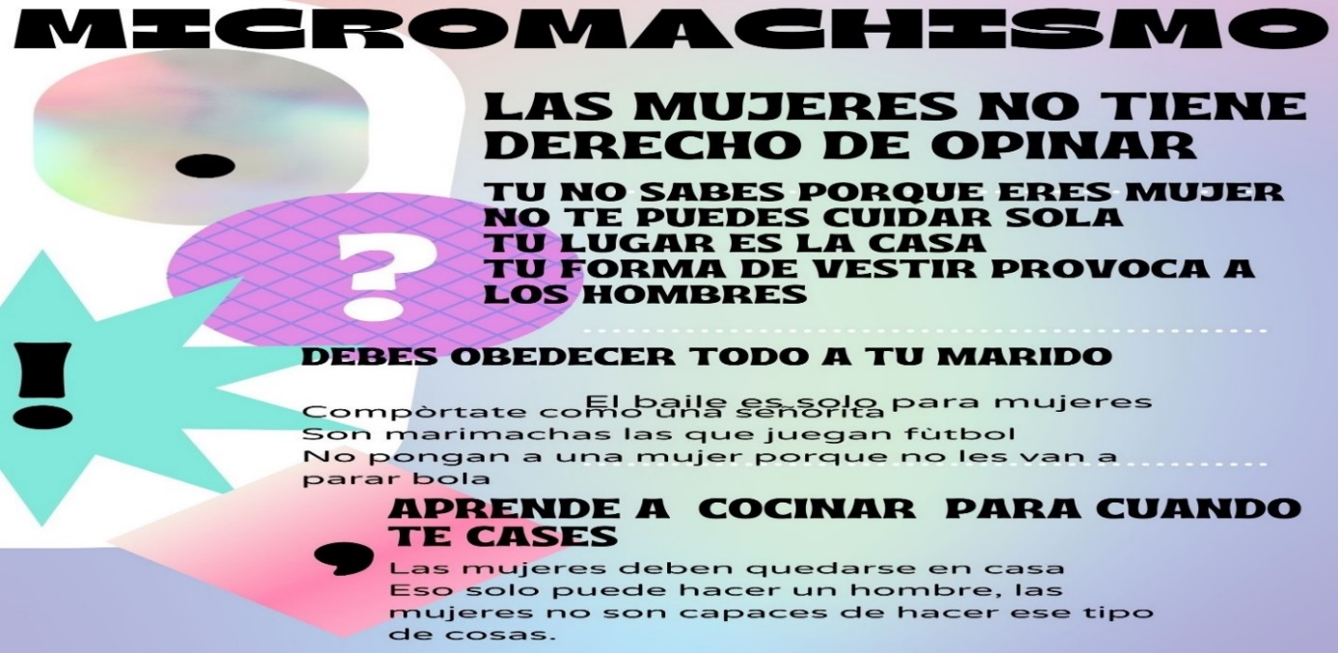

**Fuente:** Elaborado por la autora.

**Figura 6. Expresiones micro machistas que refuerzan la jerarquía masculina**

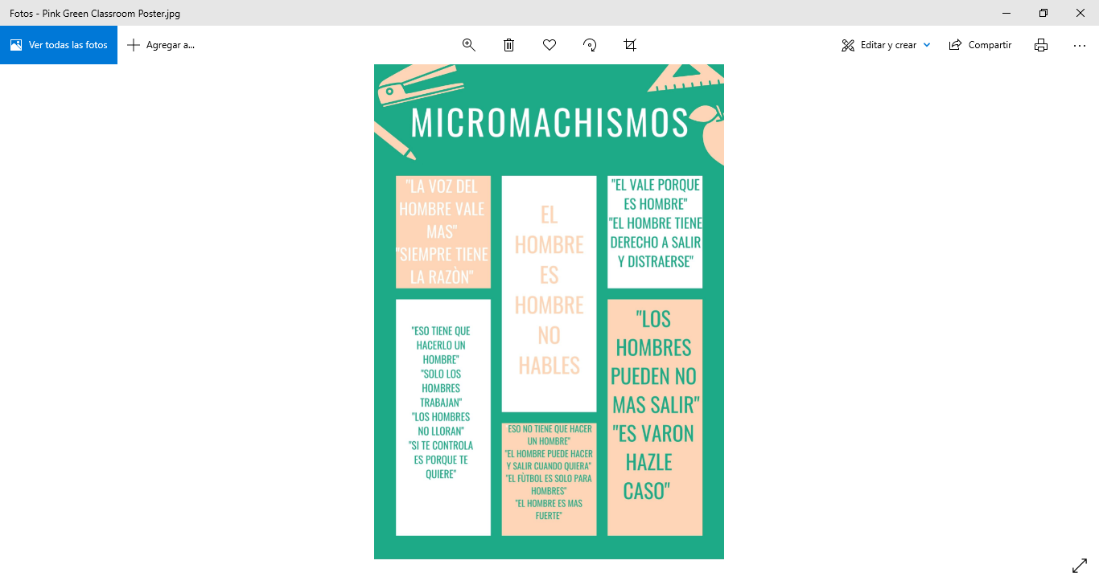

**Fuente:** Elaborado por la autora.

**Discusión**

Los resultados presentados aluden a otras investigaciones; el hecho de que los diversos entornos sociales plasmen estereotipo en los infantes permite que observen estas creencias como las únicas o mejores posibilidades en sus vidas y “Si a las niñas se les enseña a cuidar y que cuidar es algo deseable en su conducta, graban el mensaje en su inconsciente” (Ramírez, 2019, p. 6) Por lo que la educación que van a impartir los futuros docentes de nuestro sistema educativo ecuatoriano en el nivel inicial debe romper con estos estereotipos para moldear un sistema social más equitativo.

Es obvio que las representaciones de género encontradas en el estudio corrobora que “La desigualdad de género es un reflejo de una ‘colonialidad’ simbólica y real ejercida por el sexo masculino, a través de relaciones de trabajo, de propiedad, de valores, de conceptos, de teorías y de representaciones religiosas” (Estermann, 2015, p.35).

**Conclusiones**

Es innegable el proceso deconstructivo intelectual y social que la investigación realizó a los estudiantes del primer ciclo de la carrera de Educación Inicial, el estudio permitió evidenciar las representaciones de género mediante la presencia de estereotipos, sistemas de lenguaje y patrones culturales de una sociedad cimentada en procesos de desigualdad. Por lo que resulta sustancial la necesidad de compartir estos resultados y que estudiantes y docentes sean conscientes de aquellos pensamientos arbitrarios que fomentan estereotipos y la necesidad de descolonizarlos.

Los estudiantes han demostrado su inconformidad con las frases discriminatorias de aquellas posturas antojadizas que la sociedad persevera. Es importante que a partir de este proceso reflexivo nazcan proyectos universitarios que brinden la deconstrucción de pensamientos discriminatorios en los estudiantes que se proyectan en la docencia; para que tengan estrategias deconstructivas sobre representaciones de género; y poderlas transferir a los infantes en sus aulas de clases.

Los futuros docentes deben conocer aquel lenguaje que discrimina, lacera y lastima, para poder brindar una educación equitativa, justa, de paz y de oportunidades para ambos géneros. Educando a infantes (niños y niñas) seguros, emprendedores, valientes, aguerridos, pujantes, capaces de lograr sus propósitos; cualidades esenciales para un ser humano pleno y un mundo mejor. Los actuales estudiantes de Educación Inicial necesitan prepararse para realizar intervenciones deconstructivas con pensamientos de equidad en sus aulas; y que tengan impacto en la vida familiar y social de los niños, e ir erradicando aquel lenguaje discriminatorio para formar sociedad cimentadas en el respeto y la diversidad.

También se considera relevante ahondar en las representaciones de género considerando a la muestra por ciclos, por género, por provincias y conocer a profundidad estas representaciones en los estudiantes de Educación Inicial; futuros docentes de la primera infancia en nuestro país para plantear estrategias de descolonización desde la primera infancia.

**Referencias bibliográficas**

Álvarez, C. y San Fabián Maroto, J.L. (2012). La elección del estudio de caso en la investigación

educativa*. Gazeta de Antropología*, *28,* (1), 1-12*.*

Alvira, F. (2011). *La encuesta una perspectiva general metodológica* (2nd ed.). Consejo Editorial de la Colección Cuadernos Metodológicos. <https://books.google.es/books?hl=es&lr=&id=GbZ5JO-IoDEC&oi=fnd&pg=PA1&dq=la+encuesta&ots=TUi7CJ7d9Y&sig=5Zr1oB7BYRkHLLuap1HhsHWKCeU#v=onepage&q=la%20encuesta&f=false>

Consejo Nacional para la Igualdad de Género, (2014). *LA VIOLENCIA DE GENERO CONTRA LAS MUJERES EN EL ECUADOR: Análisis de los resultados de la Encuesta nacional sobre Relaciones Familiares y Violencia de Género contra las Mujeres.* https://oig.cepal.org/sites/default/files/violencia_de_gnero_ecuador.pdf

Díaz Londoño, J. A., Martínez S., A. P., Espinoza Jiménez, F.L., Vizuete C., C. W., Mier, A.D., Càrate, T., S. E., Becdach Salvatore, A. (2017) *Discriminación hacia las mujeres y su representación en medios de comunicación.* <https://issuu.com/consejoderegulacioncordicom/docs/libro_discriminacio__n_hacia_las_mu>

Estermann, J. (2015). *Colonialidad, descolonización e interculturalidad*

<http://journals.openedition.org/polis/10164>

Hernández Sampiere, R., Fernàndez Collado, C., y Baptista Lucio, P. (2014). *Metodologìa de la investigación.* (6ta ed.). Mc Graw Hill.

Organización Panamericana de la Salud (2002). *Informe mundial sobre la violencia y la salud: resumen*.

SENESCYT / UNESCO (2015). *CONSTRUYENDO IGUALDAD EN LA EDUCACIÓN SUPERIOR.* <https://www.educacionsuperior.gob.ec/wp-content/uploads/downloads/2018/11/Construyendo-igualdad-en-la-educacion-superior_nov_2018.pdf>